Pressemitteilung

Rechnungen elektronisch versenden: So finden KMU die passende Lösung!

Kostenloser Marktüberblick stellt Lösungen für KMU vor und zeigt Rahmenbedingungen auf

(Regensburg, 24.03.2010) Schätzungsweise 28,5 Milliarden Papierrechnungen werden derzeit pro Jahr in Europa versandt. Die Kosten dafür sind erheblich, denn neben den Ausgaben für Porto und Papier auf der Seite des Rechnungsstellers entstehen bei der papierhaften Rechnungsabwicklung unnötige Medienbrüche. Die Folge sind zeit- und kostenaufwändige sowie fehleranfällige manuelle Prozesse, beispielsweise für die Übertragung der Rechnungsdaten in das Buchhaltungssystem des Rechnungsempfängers. Das Netzwerk Elektronischer Geschäftsverkehr (NEG) bietet Hilfestellung mit einem kostenlosen Marktüberblick über 30 Lösungen zur elektronischen Rechnungsabwicklung.
Um ihre Geschäftsprozesse zu verbessern, würden viele Unternehmen gerne Rechnungen elektronisch mit ihren Geschäftspartnern austauschen. Bei der Umstellung auf elektronische Rechnungsprozesse sind jedoch insbesondere bei Geschäften zwischen Unternehmen einige rechtliche Anforderungen zu beachten. Besonders kleine und mittlere Unternehmen schrecken häufig vor der Einführung der elektronischen Rechnung zurück, da sie einen hohen Umstellungsaufwand befürchten. ibi research an der Universität Regensburg, Träger eines Kompetenzzentrums im Netzwerk Elektronischer Geschäftsverkehr (NEG), hat es sich deshalb mit der Informationsreihe „Elektronische Rechnungsabwicklung“ zur Aufgabe gemacht, neutrale und praxisnahe Hilfestellungen zu entwickeln, die vor allem den Mittelstand bei der Einführung elektronischer Rechnungsprozesse unterstützen sollen.
Informationsreihe „Elektronische Rechnungsabwicklung – einfach, effizient, sicher“
Zum Start der Informationsreihe „Elektronische Rechnungsabwicklung – einfach, effizient, sicher“ hat ibi research an der Universität Regensburg einen Marktüberblick erstellt. Insgesamt 30 Lösungen für mittelständische Unternehmen werden darin anhand eines einheitlichen Kriterienkatalogs ausführlich beschrieben und gegenübergestellt. Die Informationen wurden direkt von den Anbietern mittels eines strukturierten Fragebogens eingebracht.
Der jetzt veröffentlichte Marktüberblick ist der erste Teil einer Reihe von Publikationen. Weitere Teile beinhalten Fallbeispiele und Umfrageergebnisse sowie einen daraus resultierenden Leitfaden zur Einführung elektronischer Rechnungsprozesse.
Zum ersten Mal ein fundierter Überblick speziell für KMU
Der Marktüberblick enthält grundlegende Informationen über die Voraussetzungen zur Nutzung der elektronischen Rechnungsabwicklung sowie einen umfassenden Überblick über wichtige am Markt verfügbare Lösungen. Dieser umfasst eine individuelle Darstellung des jeweiligen Dienstleistungsangebots sowie einen strukturierten Vergleich der angebotenen Funktionen. Die Auswahl bezieht sich dabei auf Lösungen von Anbietern, die deutsche Unternehmen beim Austausch rechtskonformer elektronischer Rechnungen unterstützen. Neben allgemeinen Informationen zur Lösung werden detailliert die Zielgruppe der Lösung, der Rechnungsversand und -empfang, die Formen des Datenaustauschs, die Systemintegration sowie die angebotenen Services und die Kosten betrachtet. Mit der veröffentlichten Marktübersicht liegen nun fundierte Daten vor, die es vor allem kleinen und mittleren Unternehmen erleichtern, sich mit dem Thema „Elektronische Rechnungsabwicklung“ differenziert auseinander zu setzen.

Alle veröffentlichten Teile der Informationsreihe sowie weitere Neuigkeiten, wie Veranstaltungshinweise stehen kostenlos auf der Projekt-Website zur Verfügung:
www.elektronische-rechnungsabwicklung.de

Kurzinfos zur Veröffentlichung
Elektronische Rechnungsabwicklung – einfach, effizient, sicher
Teil 1: Rahmenbedingungen und Marktüberblick
Inhalte:
- Wichtige Antworten auf einen Blick
- Rechtliche Rahmenbedingungen
- Elektronische Rechnungsabwicklung in Europa
- Profile der Lösungen
- Vergleich der Lösungen
- Weiterführende Quellen
ISBN 978-3-940416-21-6
Kostenloser Download: www.ibi.de/erechnung
Bildmaterial
(auch online und in unterschiedlichen Formaten und Größen unter:
www.presse.elektronische-rechnungsabwicklung.de)

Deckblatt des Marktüberblicks
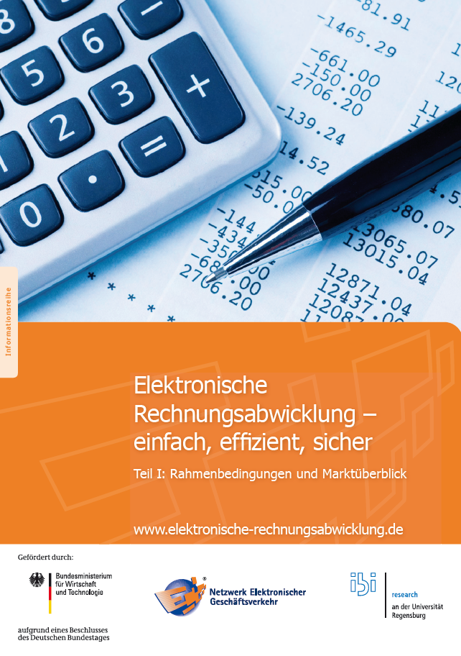

Logo des Projekts „Elektronische Rechnungsabwicklung“


Über ibi research
Seit 1993 bildet die ibi research an der Universität Regensburg GmbH eine Brücke zwischen Universität und Praxis. Das Institut forscht und berät zu Fragestellungen rund um das Thema “Finanzdienstleistungen in der Informationsgesellschaft“. ibi research arbeitet auf den Themenfeldern E-Business, IT-Governance, Internet-Vertrieb und Geschäftsprozessmanagement. Zugleich bietet ibi research umfassende Beratungsleistungen zur Umsetzung der Forschungs- und Projektergebnisse an.
Seit Januar 2009 ist ibi research Träger des E-Commerce-Kompetenzzentrums Ostbayern (www.ecommerce-ostbayern.de) im Rahmen des vom Bundesministerium für Wirtschaft und Technologie (BMWi) geförderten Netzwerks Elektronischer Geschäftsverkehr (NEG) und informiert zu den Themen E-Commerce und elektronische Rechnungsabwicklung.
Weitere Informationen: www.ibi.de

Über das Netzwerk Elektronischer Geschäftsverkehr
Seit 1998 berät und begleitet das Netzwerk Elektronischer Geschäftsverkehr, in 29 über das Bundesgebiet verteilten regionalen Kompetenzzentren und einem Branchenkompetenzzentrum für den Handel, Mittelstand und Handwerk bei der Einführung von E-Business Lösungen. In dieser Zeit hat sich das Netzwerk mit über 30.000 Veranstaltungen und Einzelberatungen mit über 300.000 Teilnehmern als unabhängiger und unparteilicher Lotse für das Themengebiet „E-Business in Mittelstand und Handwerk“ etabliert. Das Netzwerk stellt auch Informationen in Form von Handlungsanleitungen, Studien und Leitfäden zur Verfügung, die auf dem zentralen Auftritt www.ec-net.de heruntergeladen werden können. Die Arbeit des Netzwerks wird durch das Bundesministerium für Wirtschaft und Technologie gefördert.

Bei Interesse an weiteren Informationen, Artikeln etc. wenden Sie sich bitte an
ibi research an der Universität Regensburg
Silke Weisheit
Regerstraße 4
93053 Regensburg
Telefon: 0941 943-1901 / Telefax: 0941 943-811922
E-Mail: team@elektronische-rechnungsabwicklung.de
Internet: www.elektronische-rechnungsabwicklung.de

